1X – Memorias.

Las memorias son dispositivos que almacenan datos. Como se vio en la sección 7, el dispositivo de almacenamiento más básico resulta ser el flip-flop. Asimismo, puede almacenarse información en dispositivos pasivos como capacitores. Las memorias actuales emplean ambos métodos. Existen adicionalmente tipos de memorias especiales de menor uso comercial que emplean superconductores u otras tecnologías, las cuales no serán tratadas en este libro.
Una característica importante de las memorias es el TIEMPO DE ACCESO. El mismo involucra al tiempo que tarda la memoria en mostrar la salida contando desde el momento en que se le otorga la dirección.
Las memorias se clasifican según se muestra en la Ilustración 1x.1.
Ilustración 1x.1: Clasificación de las memorias.

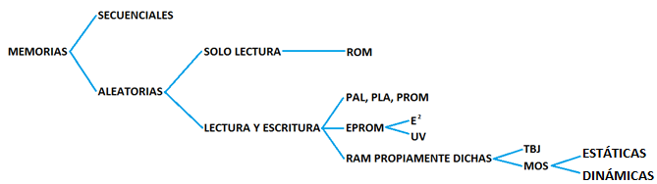

Las memorias secuenciales son las más antiguas el clásico ejemplo son las unidades de cinta. Su inconveniente era el tiempo de acceso. Solían ser muy robustas.
Las memorias actuales son generalmente de acceso aleatorio, conocidas como “memorias RAM” por sus siglas en inglés Random Access Memory. Las mismas, se dividen según sea la cantidad de veces que pueden escribirse. Las memorias ROM (Read Only Memory) son de solo lectura. Las del tipo PAL (Programmable Array Logic), PLA (Programmable Logic Array), o PROM (Programmable ROM), se escriben una vez y luego sólo se leen (en la Ilustración 1x.2 se muestra un ejemplo de la antigua matriz diodo fusible funcionando como PROM). Las EPROM (Erasable PROM) se categorizan según su borrado sea por medio de luz ultravioleta (UVEPROM) o de manera eléctrica (EEPROM o E²PROM).
Finalmente, aparecen las RAM propiamente dichas, las cuales pueden ser MOS o TBJ dependiendo de la tecnología. Además, si son estáticas, la unidad básica de almacenamiento es un flip flop, mientras que si son dinámicas, corresponde un capacitor.

Ilustración 1x.2: PROM – Matriz Diodo Fusible.
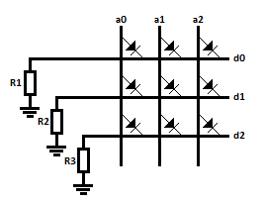

ESQUEMA CIRCUITAL DE UNA MEMORIA DE 1 BIT

La unidad básica de memoria no sólo es el dispositivo de almacenamiento en sí, sino que además incluye variables que permiten su selección, lectura, y escritura. En la Ilustración 1x.3, se muestra el esquema más básico, donde ‘X’ es la variable de selección, ‘D’ refiere al dato a escribir, ‘W’ a la variable de control sobre la escritura, y ‘Z’ a la salida. En este caso la lectura se hace de manera inmediata activando X y sin dar flanco a W.
Ilustración 1x.3: Esquema simple de una memoria de 1 bit.

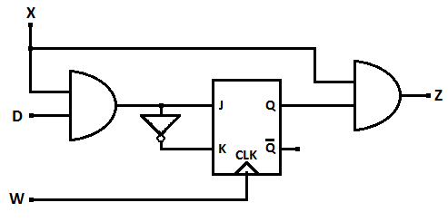

ARREGLOS DE MEMORIA

Como se ve en la Ilustración 1x.4, los arreglos de memoria se pueden dar en dos tipos: Word Coincidence (o lineal) y Bit Coincidence (que representa el 99% del mercado actual).
Ilustración 1x.4: Tipos de arreglos de memoria.
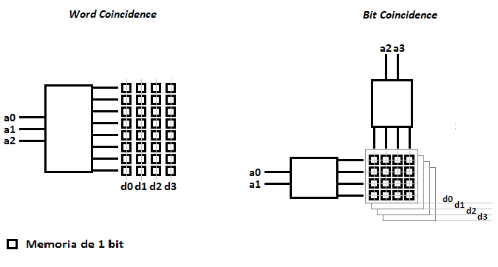
Si bien parecería más conveniente el tipo lineal, la dificultad que llevó a su obsolescencia fue que si la fila era demasiado larga, resultaba impracticable la puesta en la oblea de silicio. Fue por eso que se recurrió al Bit Coincidence. Cabe aclarar, que en la Ilustración 1x.4, el diagrama en capas es sólo una representación gráfica, no están en capas estructurales.
Ilustración 1x.5: RAM Bipolar.

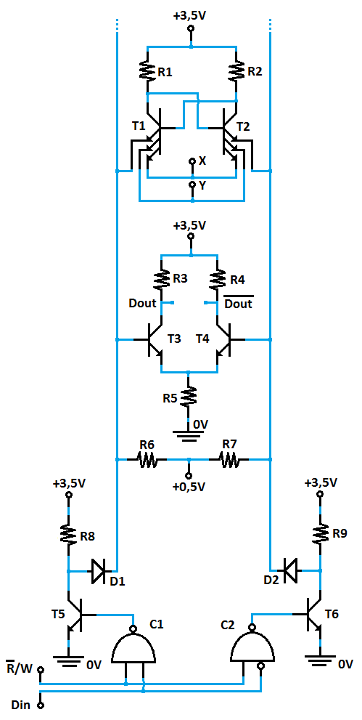
RAM BIPOLAR

En la Ilustración 1x.5, se muestra la composición estructural de una RAM Bipolar. La celda básica de memoria resulta ser el flip-flop constituido por la etapa de los transistores T1 y T2. El dato almacenado queda en el colector de T1. Los puntos suspensivos de las líneas de datos indican que habrá muchas unidades de 1 bit hacia arriba.
El par diferencial constituido por T3 y T4, es el encargado de arrojar el resultado a través de sus colectores.
Las variables ‘X’ e ‘Y’ son de selección o “chip enable”. Ṝ/W determina la acción (lectura o escritura). Y Finalmente, ‘Din’ resulta ser el dato a almacenar.
Prácticamente las RAM Bipolares resultan ser obsoletas, en oposición a las MOS que gobiernan el mercado competitivo.

RAM MOS

En las Ilustraciones 1x.6 y 1x.7, aparecen esquemas de las versiones MOS estática (SRAM) y dinámica (DRAM) respectivamente. La primera almacena el dato en un flip-flop y es más rápida (menor tiempo de acceso). Cubren un 2% del mercado actual, permaneciendo tan sólo por formar el caché del microprocesador. Las DRAM por su parte, almacenan el dato en las capacitancias parásitas de los transistores T9 y T10, apareciendo una demora de tiempo vinculada al ‘τ’ equivalente, y forzando además, a requerir de un “refresco” a causa de la descarga de dichas capacidades. Tienen la ventaja de ocupar menos área de integración gracias a que la celda de 1 bit tiene 2 transistores menos, pero resulta ser más lenta que la SRAM. Ocupan un 98% del mercado.
Ilustración 1x.6: Esquema simple de una RAM MOS estática.
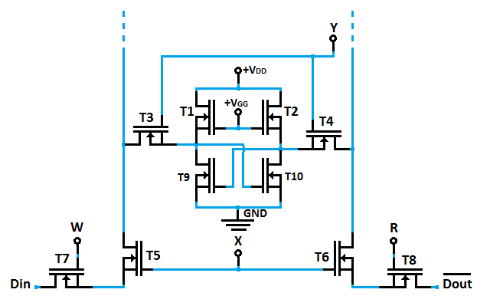
Ilustración 1x.7: Esquema simple de una RAM MOS dinámica.
